**江苏省仪征中学2023-2024学年度第一学期高二物理学科导学案**

**11.2 导体的电阻**

研制人：夏雪芬 审核人：何青

班级：____________姓名：____________学号：_____________授课日期：2023.09.06

本课在课程标准中的表述：观察并能识别常见的电路元器件，了解它们在电路中的作用．

**[学习目标]**

1.理解电阻的定义，进一步体会比值定义法.

2.会利用欧姆定律分析电流、电压与电阻之间的关系.

3.掌握电阻定律，知道影响电阻率大小的因素.

4.能根据*I*－*U*图像或*U*－*I*图像求导体的电阻．

**[课前预习]**

**一、电阻**

1．定义：导体两端 与通过导体的 之比．

2．公式：*R*＝.

3．物理意义：反映了导体对电流的 作用．

4．在导体的*U*－*I*图像中，斜率反映了 ．

**二、影响导体电阻的因素**

为探究导体电阻是否与导体长度 和材料有关，我们采用 法进行实验探究．

**三、导体的电阻率**

1．电阻定律

(1)内容：同种材料的导体，其电阻*R*与它的 成正比，与它的 成反比；导体电阻还与构成它的 有关．

(2)公式：*R*＝*ρ*，式中*ρ*是比例系数，*ρ*叫作这种材料的电阻率．

2．电阻率

(1)电阻率是反映导体 性能好坏的物理量．

(2)影响电阻率的两个因素是 和 ．

(3)纯金属电阻率较 ，合金的电阻率较 ．由于用电器的电阻通常远大于导线电阻，一般情况下，可认为导线电阻为 .

3．超导现象

一些金属在温度特别低时电阻可以降到 ，这种现象叫作超导现象．

**即学即用**

1．判断下列说法的正误．

(1)由*R*＝可知，导体的电阻跟导体两端的电压成正比，跟导体中的电流成反比．(　　)

(2)导体的电阻由导体本身的性质决定，跟导体两端的电压及流过导体的电流的大小无关．(　　)

(3)由R＝ρ知，材料相同的两段导体，长度大的导体的电阻一定比长度小的导体的电阻大．(　　)

(4)把一根长导线截成等长的三段，则每段的电阻率都不变．(　　)

(5)电阻率是反映材料导电性能好坏的物理量，电阻率越大的导体导电性能越差．(　　)

2．一根阻值为*R*的均匀电阻丝，均匀拉长至原来的2倍，电阻变为________．

**[课堂学习]**

**一、电阻**

导学探究

1.如图所示的图像为金属导体*A*、*B*的*U*－*I*图像，思考：

1. 对导体*A*(或导体*B*)来说，电流与它两端的电压有什么关系？*U*与*I*的比值怎样？

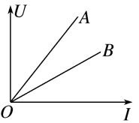

1. 对导体*A*、*B*，在电压*U*相同时，谁的电流小？谁对电流的阻碍作用大？

(2)电压相同时，*A*的电流小，说明*A*对电流的阻碍作用大．

知识深化

1．R＝是电阻的定义式，反映了导体对电流的阻碍作用，其大小由导体本身的性质决定，与导体两端是否加电压，导体中是否有电流无关．

2．I＝是欧姆定律的数学表达式，表示通过导体的电流I与电压U成正比，与电阻R成反比，适用条件是金属或电解质溶液导电(纯电阻电路)．

例1：两根完全相同的金属裸导线，如果把其中的一根均匀拉长到原来的2倍，把另一根对折后绞合起来，然后给它们分别加上相同电压后，则在相同时间内通过它们的电荷量之比为(　　 )

A．1∶4　　　　　　　　　　 B．1∶8

C．1∶16 D．16∶1

例2：由欧姆定律I＝导出U＝IR和R＝，下列叙述中不正确的是(　　)

A．导体的电阻跟导体两端的电压成正比，跟导体中的电流成反比

B．导体的电阻由导体本身的性质决定，跟导体两端的电压及流过导体的电流的大小无关

C．对确定的导体，其两端电压和流过它的电流的比值就是它的电阻值

D．一定的电流流过导体，电阻越大，其电压越大

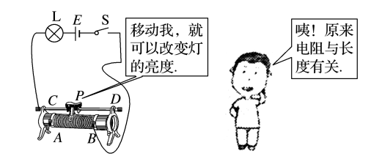**二、电阻定律　电阻率**

导学探究

1．根据图猜想导体电阻大小与哪些因素有关？

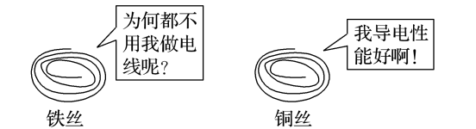

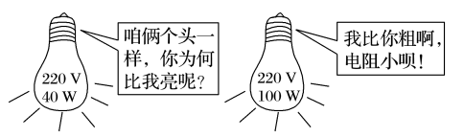

2．探究多个变量之间关系的方法是什么？

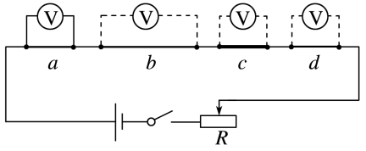3．实验探究：如图所示，*a*、*b*、*c*、*d*是四条不同的金属导体．导体*b*、*c*、*d*在长度、横截面积、材料三个因素方面，分别只有一个因素与导体*a*不同．下表所示为四个串联导体的各方面因素关系及导体两端的电压关系．

|  |  |  |  |  |
| --- | --- | --- | --- | --- |
| 三个因素及电压  不同导体 | 长度 | 横截面积 | 材料 | 电压 |
| *a* | *l* | *S* | 铁 | *U* |
| *b* | 2*l* | *S* | 铁 | 2*U* |
| *c* | *l* | 2*S* | 铁 |  |
| *d* | *l* | *S* | 镍铜合金 | 5*U* |

①对比导体*a*和*b*说明什么？

②对比导体*a*和*c*说明什么？

③对比导体*a*和*d*说明什么？

知识深化

1．电阻决定式R= ρ

*l*是导体的长度，*S*是导体的横截面积，*ρ*是比例系数，与导体材料有关，叫作电阻率．

2．电阻率

(1)电阻率是一个反映导体材料导电性能的物理量，是导体材料本身的属性，与导体的形状、大小无关．

(2)电阻率与温度的关系及应用

①金属的电阻率随温度的升高而增大，可用于制作电阻温度计．

②大部分半导体的电阻率随温度的升高而减小，半导体的电阻率随温度的变化较大，可用于制作热敏电阻．

③有些合金，电阻率几乎不受温度变化的影响，常用来制作标准电阻．

④一些导体在温度特别低时电阻率可以降到零，这个现象叫作超导现象．

3．R= 与 R= ρ 的联系与区别

|  |  |  |
| --- | --- | --- |
| 两个公式  区别与联系 | 定义式：*R*＝ | 决定式：*R*＝*ρ* |
| 区别 | 适用于纯电阻元件 | 适用于粗细均匀的金属导体或浓度均匀的电解液、等离子体 |
| 联系 | *R*＝*ρ*是对*R*＝的进一步说明，即导体的电阻与*U*和*I*无关，而是取决于导体本身的材料、长度和横截面积 | |

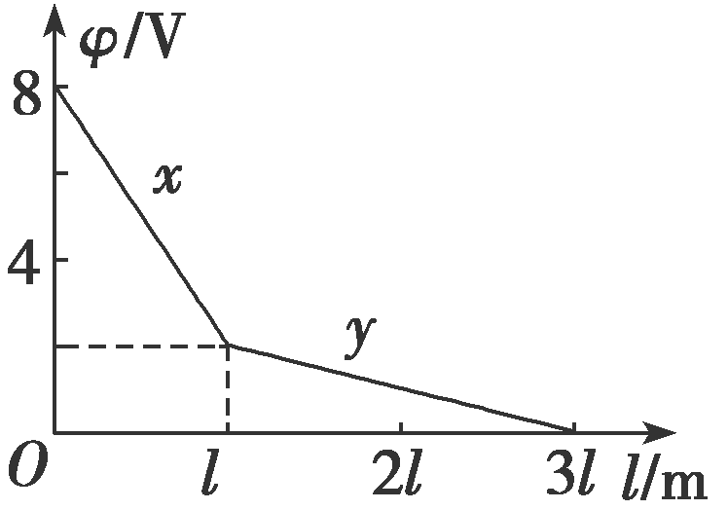例3：下列关于电阻率的说法中，错误的是(　　)

A．电阻率只是一个比例常数，与任何其他因素无关

B．电阻率反映材料导电性能的好坏，所以与材料有关

C．电阻率与导体的温度有关

D．电阻率在国际单位制中的单位是欧姆米

例4：两根材料相同的均匀导线x和y，其中，x长为l，y长为2l，串联在电路中时沿长度方向的电势φ随位置的变化规律如图所示，那么，x和y两导线的电阻和横截面积之比分别为(　　 )

A．3∶1　1∶6 B．2∶3　1∶6

C．3∶2　1∶5 D．3∶1　5∶1

**三、导体的伏安特性曲线**

1．伏安特性曲线：用纵坐标表示电流*I*，用横坐标表示电压*U*，这样画出的导体的*I*－*U*图像叫作导体的伏安特性曲线．

2．线性元件和非线性元件

(1)线性元件：伏安特性曲线是一条过原点的直线，欧姆定律适用的元件，如金属导体、电解质溶液．

(2)非线性元件：伏安特性曲线是一条曲线，欧姆定律不适用的元件．如气态导体和半导体元件．

|  |  |  |
| --- | --- | --- |
| 图线  比较内容 | *I*－*U*图线 | *U*－*I*图线 |
| 坐标轴 | 横坐标表示电压*U*、纵坐标表示电流*I* | 横坐标表示电流*I*、纵坐标表示电压*U* |
| 斜率 | 图线上的点与坐标原点连线的斜率表示导体电阻的倒数 | 图线上的点与坐标原点连线的斜率表示导体的电阻 |
| 线性元件图线的形状 | *R*1＞*R*2 | *R*1＜*R*2 |
| 非线性元件图线的形状 | 电阻随*U*的增大而增大 | 电阻随*I*的增大而减小 |

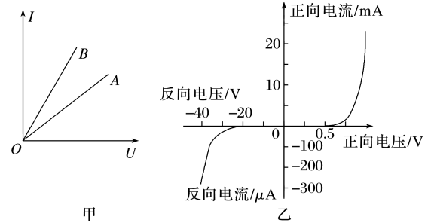例5：某学习小组描绘了三种电学元件的伏安特性曲线，如图甲、乙所示，则(　　)

A．图甲中，电学元件*A*的阻值随电压的增大而增大

B．图甲中，两电学元件阻值的关系为*RB*>*RA*

C．图乙中，电学元件为线性元件

D．图乙中，电学元件所加正向电压大于0.75 V，其阻值随电压的增大而减小

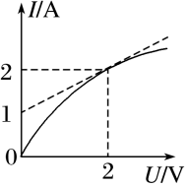例6：如图所示，为某一金属导体的伏安特性曲线，由图像可知(　　)

A．该导体的电阻随电压的升高而不变

B．该导体的电阻随电压的升高而减小

C．导体两端电压为2 V时，电阻为0.5 Ω

D．导体两端电压为2 V时，电阻为1 Ω

**[课后作业]** 完成课后作业

**[课后感悟]________________________________________________________________**

**__________________________________________________________________________**

**江苏省仪征中学2023—2024学年度第一学期高二物理学科作业**

**11.2 导体的电阻**

研制人：夏雪芬 审核人：何青

班级：_______姓名：__________学号：________时间：2023.09.06作业时长：30分钟

**[基础练习]**

1．根据欧姆定律，下列说法不正确的是(　　)

A．由关系式*U*＝*IR*可知，导体两端的电压*U*由通过它的电流*I*和它的电阻*R*共同决定

B．由关系式*R*＝可知，导体的电阻可以由导体两端的电压和导体中的电流计算，但是并不是由电压*U*和电流*I*决定的

C．由关系式*I*＝可知，导体中电流跟导体两端的电压成正比，跟导体的电阻成反比

D．由关系式*R*＝可知，对一个确定的导体来说，所加的电压跟通过导体的电流的比值是一定值

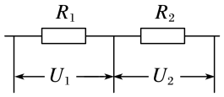2．如图所示，电阻*R*1、*R*2接入电路中，通过两电阻的电流相等，已知*U*1∶*U*2＝1∶2，则*R*1∶*R*2为(　　)

A．1∶2 B．1∶4

C．1∶6 D．1∶8

3．今有甲、乙两个电阻，在相同时间内流过甲的电荷量是乙的2倍，甲、乙两端的电压之比为1∶2，则甲、乙两个电阻阻值之比为(　　)

A．1∶2 B．1∶3 C．1∶4 D．1∶5

4．金属材料的电阻率有以下特点：一般而言，纯金属的电阻率小，合金的电阻率大；金属的电阻率随温度的升高而增大，有的金属的电阻率随温度变化而显著变化，有的合金的电阻率几乎不受温度的影响．根据以上的信息判断，下列说法中正确的是(　　)

A．连接电路用的导线一般用合金来制作

B．标准电阻一般用合金来制作

C．提升温度，可以使金属导体成为超导体

D．白炽灯灯丝是用金属制成的，正常发光时灯丝的电阻比不发光时更小

5．两根完全相同的金属导线*A*和*B*，如果把导线*A*均匀拉长到原来的2倍，把导线*B*对折后绞合起来，则它们的电阻之比变为(　　)

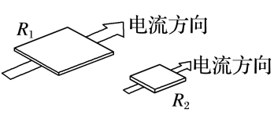A．4∶1 B．8∶1 C．16∶1 D．32∶1

6．图中*R*1和*R*2是两个材料相同、厚度相同、表面均为正方形的导体，但*R*2的尺寸远远小于*R*1的尺寸．通过两导体的电流方向如图所示，则关于这两个导体的电阻*R*1、*R*2关系的说法正确的是(　　)

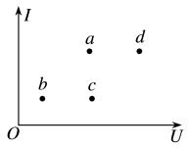A．*R*1＝*R*2 B．*R*1<*R*2 C．*R*1>*R*2 D．无法确定

7．将四个定值电阻*a*、*b*、*c*、*d*分别接入电路，测得相应的电流、电压值如图所示．其中阻值最接近的两个电阻是(　　)

A．*a*和*b* B．*b*和*d*

C．*a*和*c* D．*c*和*d*

8．两根材料和长度均相同的合金丝*a*、*b*的伏安特性曲线分别如图4中*A*、*B*所示，则*a*、*b*电阻*Ra*、*Rb*以及横截面积*Sa*、*Sb*的关系正确的是(　　)

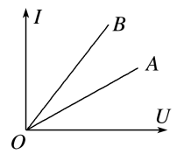A．*Ra*＞*Rb*，*Sa*>*Sb*

B．*Ra*＞*Rb*，*Sa*<*Sb*

C．*Ra*<*Rb*，*Sa*>*Sb*

D．*Ra*<*Rb*，*Sa*<*Sb*

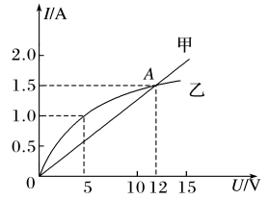9．如图所示，为某线性元件甲和非线性元件乙的伏安特性曲线，两图线交于*A*点，*A*点坐标为(12 V,1.5 A)，甲的图线与*U*轴成所夹角*θ*为45°.下列说法正确的是(　　)

A．元件乙的电阻随电压的增大而减小

B．在*A*点，甲、乙两元件的电阻相等

C．元件甲的电阻为*R*＝*k*＝tan *θ*＝1 Ω

D．对甲、乙两元件，欧姆定律均适用

**[能力练习]**

10．两根不同材料制成的均匀电阻丝，长度之比*l*1∶*l*2＝5∶2，直径之比*d*1∶*d*2＝2∶1，给它们加相同的电压，通过它们的电流之比为*I*1∶*I*2＝3∶2，则它们的电阻率的比值为(　　)

A. B. C. D.

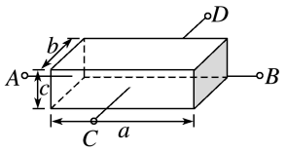11．如图所示，长方体铜柱长*a*＝15 cm，宽*b*＝5 cm，高*c*＝3 cm，当将*A*与*B*接入电压为*U*的电路中时，电流为1 A，当将*C*与*D*接入电压为*U*的电路中，则电流为(　　)

A．9 A B．2 A C. A D. A

**[提升练习]**

★12．如图甲为一测量电解液电阻率的玻璃容器，*P*、*Q*为电极，已知*a*＝1 m，*b*＝0.2 m，*c*＝0.1 m，当里面注满某种电解液，且*P*、*Q*间加上电压后，其*U*－*I*图线如图所示，当*U*＝10 V时，电解液的电阻率*ρ*是多少？

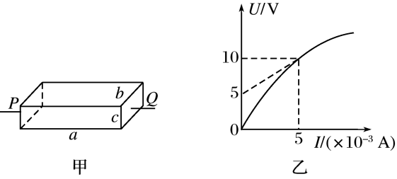

**《11.2 导体的电阻》补充练习**

1.鸟儿落在110 KV的高压输电线上，虽然通电的高压线是裸露导线，但鸟儿仍然安然无恙，这是因为(　　)

A．鸟有耐高压的本领

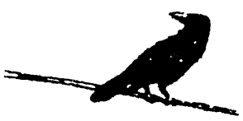B．鸟脚是干燥的，所以鸟的身体不导电

C．鸟两脚间的电压几乎为零

D．鸟身体的电阻极大，所以无电流通过

2.根据欧姆定律，下列判断正确的是(　　)

A．导体两端的电压越大，导体的电阻越大

B．加在气体两端的电压与通过的电流的比值是一个常数

C．电流经过电阻时，沿电流方向电势要降低

D．虽然电解质溶液短时间内导电的*U*－*I*图线是一条直线，但欧姆定律并不适用

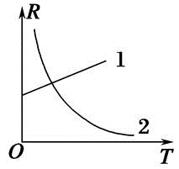

3.如图所示为电阻*R*随温度*T*变化的图线．下列说法中错误的是 $( )$

A. 图线1是热敏电阻的图线，它是用金属材料制成的  
B. 图线2是热敏电阻的图线，它是用半导体材料制成的  
C. 图线1对应的电阻材料化学稳定性好、测温范围大，但灵敏度低  
D. 图线2对应的电阻材料化学稳定性差、测温范围小、灵敏度高

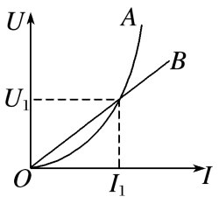4.如图所示为*A*、*B*两电阻的*U*－*I*图线，则关于两电阻的描述正确的是(　　)

A．电阻*A*的阻值随电流的增大而减小，电阻*B*的阻值不变

B．在两图线交点处，电阻*A*的阻值等于电阻*B*的阻值

C．在两图线交点处，电阻*A*的阻值大于电阻*B*的阻值

D．在两图线交点处，电阻*A*的阻值小于电阻*B*的阻值

5.*A*、*B*是两根长度相同、质量相同而材料不同的金属导线，已知*A*的密度比*B*的大，*A*的电阻率比*B*的小，则*A*、*B*两根导线的电阻的大小关系为(　　)

A．*RA*＞*RB*　　　　　 B．*RA*＜*RB*

C．*RA*＝*RB* D．无法判断

6.两个电阻*R*1、*R*2的电流*I*和电压*U*的关系图线如图所示，则两个电阻的大小之比*R*1:*R*2等于(　　)

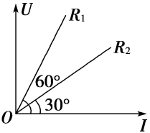

A．1:3 B．3:1

C．1: D．:1

7.甲、乙两个电阻，它们的伏安特性曲线画在同一个坐标系中，如图所示，则 $( )$

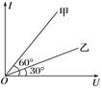A. 甲的电阻是乙的电阻的 $\frac{1}{3}$ 
B. 把两个电阻两端加上相同的电压，通过甲的电流是通过乙的电流的两倍  
C. 欲使有相同的电流通过两个电阻，加在乙两端的电压应是加在甲两端电压的3倍  
D. 甲的电阻是乙的电阻的2倍

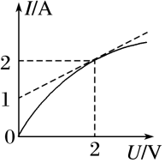

8.如图所示，为某一金属导体的伏安特性曲线，由图象可知(　　)

A．该导体的电阻随电压的升高而增大

B．该导体的电阻随电压的升高而减小

C．导体两端电压为2 V时，电阻为0.5 Ω

D．导体两端电压为2 V时，电阻为1 Ω

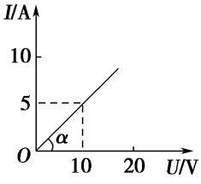

9.如图所示是电阻*R*的*I*­*U* 图象，图中*α*＝45°，由此得出(　　)

1. 通过电阻的电流与两端电压成正比

B．电阻*R*＝0.5 Ω

C．因*I*­*U*图象的斜率表示电阻的倒数，故*R*＝＝1.0 Ω

D．在*R*两端加上6.0 V的电压时，每秒通过电阻横截面的电荷量是3.0 C

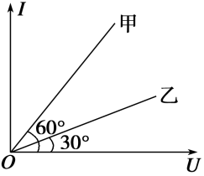10.甲、乙两个电阻，它们的伏安特性曲线画在一个坐标系中如图所示，则(　　)

A．甲的电阻是乙的电阻的1/3

B．把两个电阻两端加上相同的电压，通过甲的电流是通过乙的两倍

C．欲使有相同的电流通过两个电阻，加在乙两端的电压是加在甲两端电压的3倍

D．甲的电阻是乙的电阻的2倍

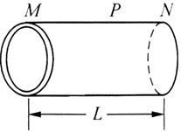11.如图所示，*P*是一个表面镀有很薄电热膜的长陶瓷管，其长度为*L*，直径为*D*，镀膜的厚度为*d*。管两端有导电金属箍*M*、*N*。现把它接入电路中，测得它两端电压为*U*，通过它的电流为*I*，则： $(1)$ 
金属膜的电阻为多少 $?$

$(2)$ 求镀膜材料电阻率的计算式。